
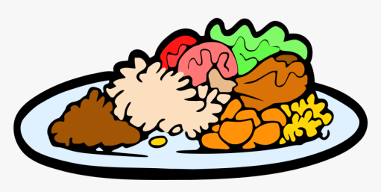
ΜΕΝΟΥ ΦΑΓΗΤΟΥ

ΜΕΣΗΜΕΡΙΑΝΟ ΟΛΟΗΜΕΡΟΥ ΔΗΜΟΤΙΚΟΥ ΣΧΟΛΕΙΟ ΚΛΗΡΟΥ
 | ΔΕΥΤΕΡΑ | ΤΡΙΤΗ | ΤΕΤΑΡΤΗ | ΠΕΜΠΤΗ | ΠΑΡΑΣΚΕΥΗ
1^{η} ΕΒΔΟΜΑΔΑ | Χοιρινό με ντομάτα, μπιζέλι και πατάτα | Κριθαράκι με κιμά, γιαούρτι και τρίμμα | Ψάρι στη σχάρα με ρύζι | Κοτόπουλο σουβλάκι με κριθαράκι | Φακές με ψάρι (fish finger)
2^{η} ΕΒΔΟΜΑΔΑ | Nuggets με πατάτες | Κεφτέδες με πουργούρι | Fish finger στη σχάρα με πατάτες | Κοτόπουλο ψητό με κριθαράκι | Λουβιά με λάχανα, τόνο και σαλάτα
3^{η} ΕΒΔΟΜΑΔΑ | Φασολάκι με καρότο, πατάτες και κοτόπουλο με ντομάτα | Μακαρόνια του φούρνου | Ψάρι στη σχάρα με ρύζι | Μακαρόνια με κιμά | Φακές με ψάρι (fish finger)
4^{η} ΕΒΔΟΜΑΔΑ | Ρολό φούρνου με πιλάφι, ρύζι και γιαούρτι | Μακαρόνια χωριάτικα με κοτόπουλο και τρίμμα | Fish finger στη σχάρα με πατατοσαλάτα | Μπιφτέκι φούρνου, πιλάφι πουργούρι | Φασόλια με σέλινο, καρότο και ντοματοχυμό
Όλα τα φαγητά συνοδεύονται με ψωμί, ντομάτα, αγγουράκι ή βραστά λαχανικά ή και γιαούρτι ανάλογα

